Jaki czujnik zanieczyszczeń powietrza wybrać?
Czujnik zanieczyszczeń powietrza to bardzo przydatne urządzenie. Szczególnie w miejscach, gdzie poziom zanieczyszczeń jest na niskim poziomie. Zachęcamy do przeczytania naszego artykułu.

Czujnik zanieczyszczeń powietrza - Co warto wiedzieć?
Z roku na rok jakość powietrza w Polsce się pogarsza. Warto zaopatrzyć się w czujnik zanieczyszczeń powietrza, który poinformuje nas o aktualnym stopniu zanieczyszczenia w przestrzeni, gdzie przebywamy lub pracujemy.

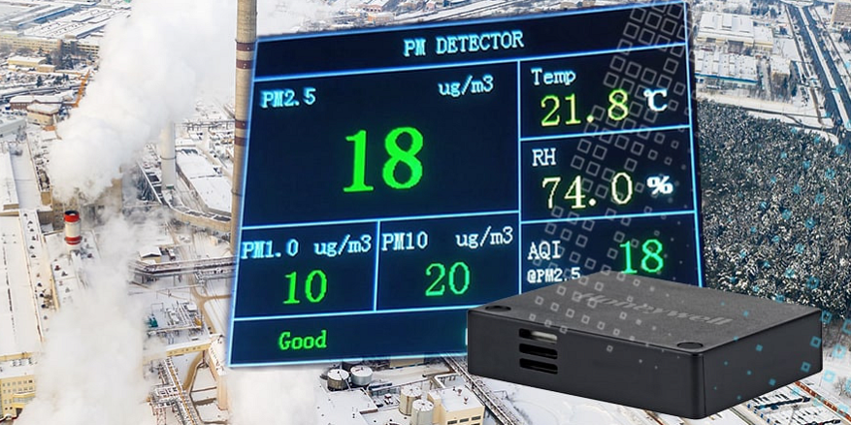
Podział źródeł zanieczyszczeń powietrza
Źródła zanieczyszczeń powietrza możemy podzielić na naturalne oraz antropogeniczne. Do naturalnych źródeł zanieczyszczeń można zaliczyć wyładowania atmosferyczne, wybuchy wulkanów, burze piaskowe, procesy biologiczne, erozje skał. Do zanieczyszczeń antropogenicznych czyli tych przeważających w przestrzeni zaliczamy źródła emisji czyli systemy grzewcze z których korzystamy, spaliny samochodowe, spalanie paliw kopalnianych w elektrowniach. Dlatego warto zaopatrzyć się w czujnik zanieczyszczeń powietrza, aby być świadomym jakości powietrza.
Jakie zanieczyszczenia wykrywają czujniki zanieczyszczeń powietrza?

Czujniki zanieczyszczenia powietrza wykrywają pyły zawieszone. Są to aerozole atmosferyczne składające się z substancji stałych oraz ciekłych. W tego typu pyłach znajdziemy tlenki glinu, amoniak, siarczany, węgiel. Związki te bardzo szybko zmieniają stan skupienia i mogą stać się rakotwórcze.

